SAP Concur リリース ノート
経費精算 (Professional / Premium)
Expense、Imaging、Expense Pay、Expense Report Auditing、Cards、Imports/Extracts、ExpenseIt
年 / 月 | 対象
2019 年 3 月 16 日  英語版の投稿: 3 月 15 日金曜日 9:30 AM 太平洋時間 | SAP Concur をお使いのお客様 最終版

コンテンツ
リリース ノート 1
管理ツール 1
** 進行中 ** 最新のメール形式 1
「信頼できる送信者」リストへの IP アドレスの追加 3
Concur Open およびカスタマイズ版 Concur Open のメッセージ 4
concursolutions.com の新しい SSL 証明書 5
お知らせ: カスタム フィールドでの個人データまたは機密データの入力不可 6
Expense Pay – グローバル 6
Bambora の資金管理口座の引き落としテスト - 最新情報 6
Expense Pay 9
(USD/CAD) 更新: クラシック Pay の終了およびグローバル Pay への移行 (期日: 9 月 1 日) 9
次世代の経費精算 10
** 進行中 ** 経費精算のエンド ユーザー向けの新しいユーザー インターフェース 10
今後の変更予定 14
管理ツール 14
** 変更予定 ** 複合ログインの廃止 14
** 変更予定 ** 新しい SAP Concur [サインイン] ページ 18
予算 25
** 変更予定 ** 予算のワークフロー 25
予算の見通し 26
** 変更予定 ** 予算の見通し（旧来の）機能が 2019 年に運用終了 26
組織管理 27
** 変更予定 ** シングル サインオン (SSO) セルフサービス オプションの提供 27
E-Receipt 28
** 変更予定 ** 領収書としての自動承認の廃止 28
** 変更予定 ** フライトの E-Receipt の最新の外観 31
パスワード 32
** 変更予定 ** 新しい「パスワードを忘れた場合」ページおよび関連する非推奨機能 32
支払マネージャー 40
** 変更予定 ** 旧来の勘定突合の抽出ページの運用終了 40
セキュリティ 43
** 変更予定 ** 一括パスワード リセットまたはインポート ファイル経由の更新が今後不可に 43
テスト ユーザー管理 44
** 変更予定 ** テスト ユーザー取引の消去機能の運用終了 44
トレーニング管理 46
** 変更予定 ** ページの最適化および配置変更 46
お客様へのお知らせ 47
月次情報 - ブラウザの認証および推奨環境 47
リリース ノートおよびその他の技術文書 48
オンライン ヘルプ - 管理者 48
Concur サポート ポータル - 指定されたユーザー 48
ケース 50
ステータスを確認する手順 50
例 51

法的免責事項
この提示物の内容は、SAP SE または SAP の関連会社の機密の専有情報であり、SAP SE またはそれぞれの SAP の関連会社の許可なく開示することはできません。この提示物は、SAP SE またはその関連会社とのライセンス契約またはその他何らかのサービス契約やサブスクリプション契約に拘束されることはありません。SAP SE およびその関連会社は、このドキュメントまたは関連の提示物に記載される業務を遂行する、またはそこに記述される機能を開発もしくはリリースする義務を負いません。このドキュメント、または関連の提示物、および SAP SE または SAP の関連会社の戦略並びに将来の開発物、製品、またはプラットフォームの方向性並びに機能はすべて、変更となる可能性があり、SAP SE およびその関連会社により随時、理由の如何を問わずに予告なしで変更される場合があります。このドキュメントに記載する情報は、何らかの具体物、コード、または機能を提供するという確約、約束、または法的義務には当たりません。このドキュメントは、商業性、特定目的への適合性、または非侵害性の黙示的保証を含めて、明示または黙示を問わず、いかなる種類の保証をも伴うものではありません。このドキュメントは情報提供のみを目的としており、契約に取り入れられることはありません。SAP SE およびその関連会社は、SAP SE または SAP の関連会社の意図的な不当行為または重大な過失に起因する損害を除き、このドキュメントの誤記または脱落について一切の責任を負わないものとします。
将来の見通しに関する記述はすべて、さまざまなリスクや不確定要素を伴うものであり、実際の結果は、予測とは大きく異なるものとなる可能性があります。読者は、これらの将来の見通しに関する記述に過剰に依存しないよう注意が求められ、購入の決定を行う際にはこれらに依拠するべきではありません。

リリース ノート

管理ツール

** 進行中 ** 最新のメール形式

概要
メール通知の更新について、リリース ノートで数か月に渡ってお知らせしておりました。本件についてのリリースノートは今月をもって終了いたします。

重要
次の点にご注意ください。
- 外観と操作性の変更のみで、メール コンテンツに変更はありません。
- この変更は徐々に表示されます。それぞれの製品チーム（経費精算、請求書処理、出張予約など）が、新しい形式の使用時期を決定します。タイミングはリソースの有用性、およびその他の改善予定の優先順位に基づきます。
下記は経費精算の例です。今後のリリースノートでは、その他の製品のほかの例についての言及はありません。
- すべての製品のメールが同時に変更されるわけではありません。たとえば、経費承認メールが最初で、それから経費精算の通知があとに続く、というようなイメージです。
- このプロジェクトには特定の終了日はありません。変更完了まで 1 年以上かかる可能性があります。

SSO をご利用のお客様への重要事項
SSO をご利用のお客様は、経費精算レポート ステータスの変更メールなどのいくつかのケースで、長い URL が www.concursolutions.com に置き換えられる場合があります。URL は最大長 200 文字までであるため、ユーザーの利便性のため www.concursolutions.com のリンクが代わりに使用されます。
最大長以内の URL を定義した場合でも、SAP Concur システムはモバイル端末向けの要件を満たすために追加の文字を付加し、URL を 200 文字まで増やします。
メールにあるリンクは通常通り動作し、ユーザーは正しい SSO 認証にリダイレクトされます。ユーザーは、www.concursolutions.com リンクの上にマウス カーソルを合わせることで、いつでも埋め込まれた URL を確認することができます。
この変更は、ユーザーが経費精算にアクセスする際に、リンクの代わりにボタンをクリックする仕様のメールには影響しません。

ユーザーへの表示
新しいメールの外観と操作性:
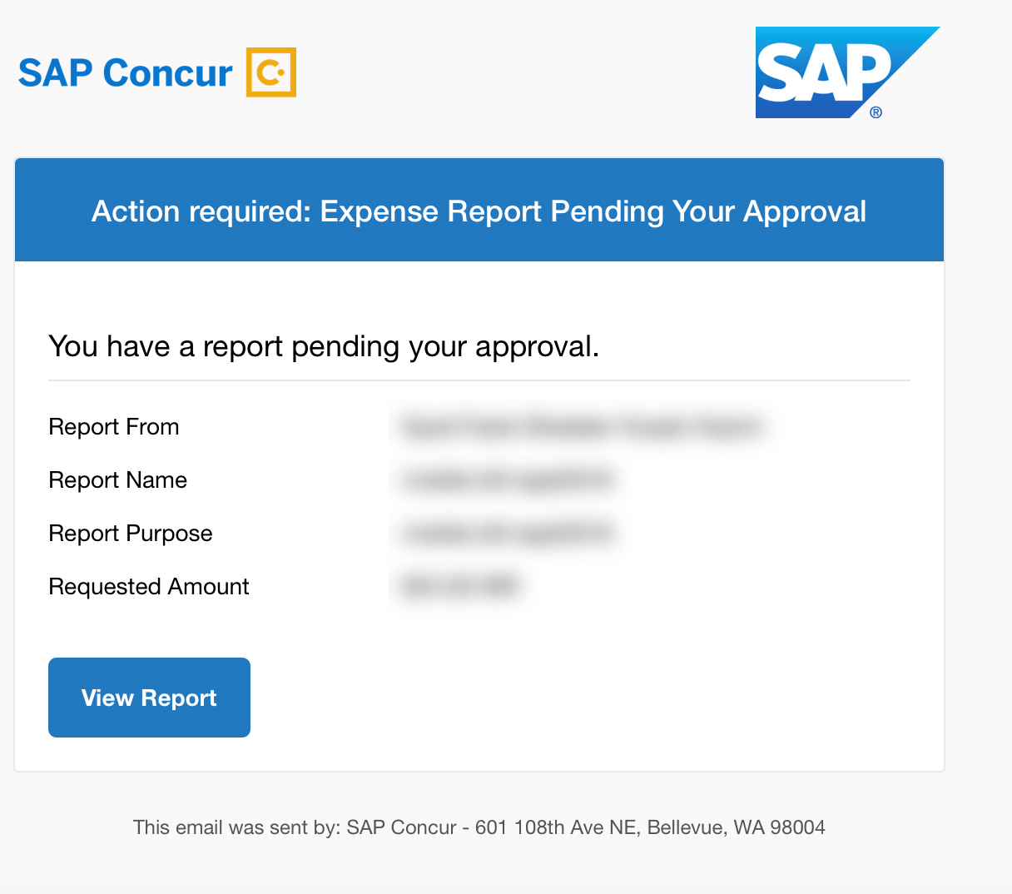

設定およびアクティブ化
この変更は徐々に自動的に有効になります。その他の設定やアクティブ化は必要ありません。

「信頼できる送信者」リストへの IP アドレスの追加

概要
SAP Concur サービスからのユーザーへの送信メールを、新しい構造のメールへ移行しています。そのため、送信 IP アドレスを基に受信メールをフィルタしている会社は、新しい IP アドレスを「信頼できる送信者」リスト追加し、自分の会社のユーザーが SAP Concur からメールを受信できることを確認する必要があります。

重要: 近日中にすべてのサービスに適用されます。
当初、これは経費精算をお使いの会社にのみ適用されていました。1 月から、その他の SAP Concur サービス（出張予約や Concur Pay など）からのメールは、新しいメール構造に移行します。
2019 年の最初の四半期をとおして、その他のサービスを追加していく予定です。追加の変更のタイミングについての詳細はリリース ノートをご確認ください。
この変更は IP アドレスをもとに受信メールをフィルタしている会社のみに適用されることにご注意ください。

設定およびアクティブ化
新しい IP アドレスは公開では発行されませんので、ご利用の際は SAP Concur サポートにお問い合わせください。経費精算をお使いの会社で、IP アドレスに基づいて受信メールをフィルタしている場合、メール サーバー管理チームと連携して、必要な IP アドレスのすべての「信頼できる送信者」が更新されたかどうか確認してください。そうすることで、ユーザーが途切れなく引き続き SAP Concur からのメールを受信できます。

Concur Open およびカスタマイズ版 Concur Open のメッセージ

概要
Concur Open およびカスタマイズ版 Concur Open ユーザーは、ご利用中の SAP Concur 製品についてのメール通知を購読することができます。購読処理の一部として、SAP Concur からユーザーへ照合メールが送信されます。通知を受信するには、そのメールにある [照合] をクリックする必要があります。
SAP Concur は、照合ステップを完了していない一部のユーザーに対し、購読ページに備忘メールを追加しました。
このメッセージは照合メールへの反応がない購読者のみに表示されます。
- カスタマイズ版 Concur Open に関する詳しい情報は、ファクト シート「カスタマイズ版 Concur Open」をご参照ください。

ユーザーへの表示
このメッセージはカスタマイズ版 Concur Open の購読ページに表示されます。
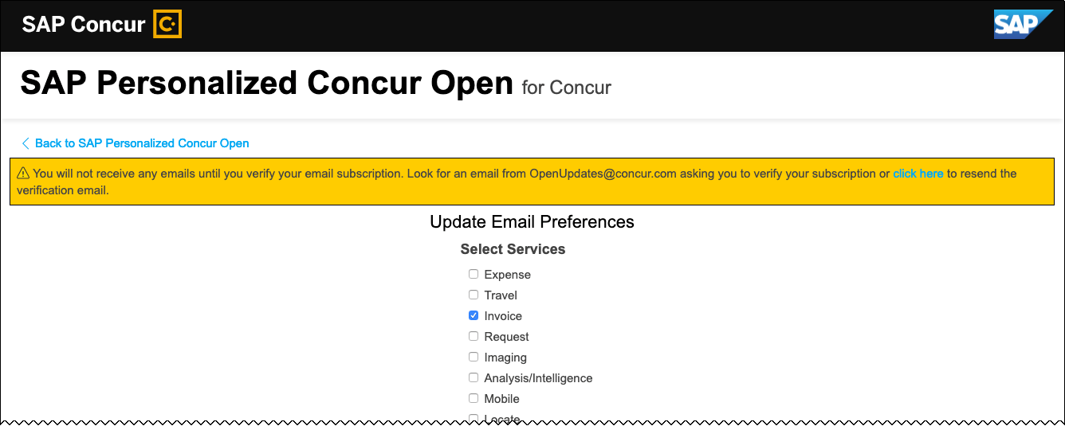
Concur Open ユーザーには類似のメッセージが表示されます。

設定およびアクティブ化
この機能は自動的に有効になります。追加の設定やアクティブ化は必要ありません。

concursolutions.com の新しい SSL 証明書

概要
製品やサービスに対して実施しているセキュリティ改善の一環として、SAP Concur は新しい concursolutions.com の SSL 証明書を発行しました。現在の証明書は 2019 年 3 月 16 日に失効します。
失効予定の証明書をピン留め（Certificate Pinning）しているお客様は、2019 年 3 月 16 日までに新しい証明書に更新する必要があります。ピン留めされた証明書が 2019 年 3 月 16 日までに更新されない場合、組織およびユーザーは SAP Concur 製品やサービスと断絶されることになります。
証明書のピン留めを行っていないお客様は、新しい証明書が自動的に更新されますので、対応は必要ありません。多くのお客様は証明書のピン留めを行っていません。
ご注意ください: セキュリティおよびコンプライアンス プログラムの強化のため、この証明書は毎年ベースで更新されます。

業務目的とユーザーへの利点
この更新により、SAP Concur 製品やサービスのセキュリティが引き続き提供されます。

設定およびアクティブ化
本件の適用対象かどうかは会社の IT 部門へご確認ください。
新しい SSL 証明書はこちらからアクセスできます: http://assets.concur.com/concurtraining/cte/en-us/concursolutions.cert.pem
IT 部門にこの URL をご提供ください。
証明書を保存するには、上記のリンクをクリックしてブラウザにあるすべてのテキストを選択し、ファイルにコピーします。そして、concursolutions.cert.pem というファイル名を付けます。

お知らせ: カスタム フィールドでの個人データまたは機密データの入力不可

概要
すべての会社は、従業員の個人情報および機密情報を保護するために、あらゆる妥当な対策を取る必要があります。推奨されるセキュリティ関連のベスト プラクティスに従い、カスタム フィールドに個人データおよび機密データを入力しないでください。
- 重要: カスタム フィールドのデータは暗号化されません。不適切な使用に起因する一切の責任はお客様が負うことになります。

次のステップ
現在カスタム フィールドに個人データや機密データ（たとえば、社会保障番号、家族の名前、またはそのほかの個人識別情報）を保存している場合は、サービス内の現在のフィールドからこの情報を削除し、現在の構成を修正してください。
その他の情報については、よくあるご質問 をご参照ください。

Expense Pay – グローバル

Bambora の資金管理口座の引き落としテスト - 最新情報

概要
Expense Pay – グローバルをお使いで、資金管理口座で支払処理パートナーとして Bambora を使用しているお客様は、Bambora の資金管理口座の「承認済」（ステータス）に対して手動で引き落としテスト（ペニー テストとしても知られる）取引を開始することができます。
テストでは、資金管理口座から 資金管理口座の通貨（€、£、$、C、または $）で 0.01 の金額を引き落とし、資金管理口座に戻します。
新しい引き落としテストボタンを使用するには、資金管理口座が以下の要件を満たしている必要があります。
- 支払処理パートナーが Bambora である。
- 資金管理口座のステータスが「承認済」である。
- Bambora での資金調達の失敗により、資金管理口座が一時的に保留になっていない。

業務目的とユーザーへの利点
引き落としテストでは、支払処理者（Bambora）が資金管理口座から引き落としを行うことができること、および資金管理口座が従業員や法人カードの支払に使用する準備が整っていることを確認できます。お客様はお使いの銀行の銀行取引明細書を閲覧して、従業員またはカード バッチに新しい資金管理口座を割り当てる前に、Bambora からの 0.01 の引き落としを確認することができます。

処理者への表示
口座のステータスが「承認済」で Bambora の導入処理を完了したことを示している場合、[資金管理口座]（の修正）ページに [引き落としテストの開始] ボタンが表示されます。

カナダの例
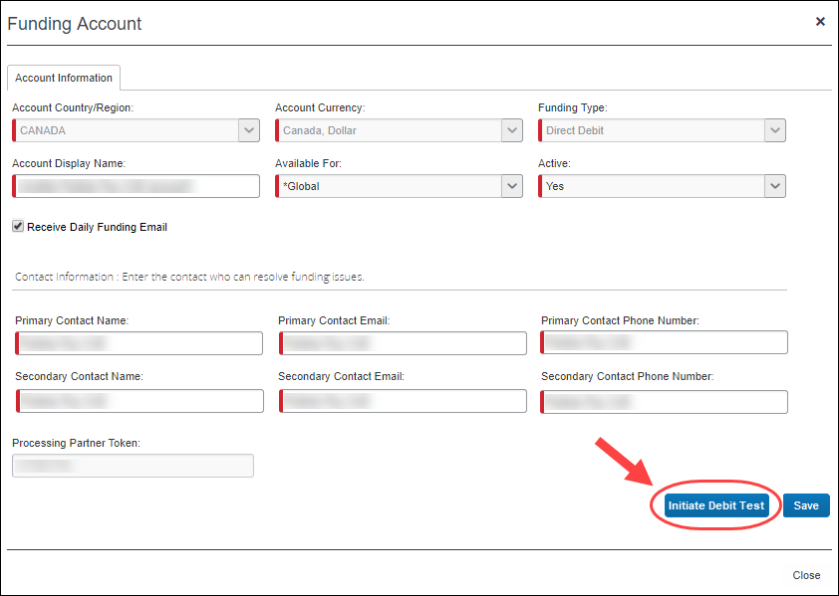

設定およびアクティブ化
新しいボタンは、要件を満たす口座に対して自動的に利用可能になります。設定やアクティブ化のステップはありません。

Expense Pay

(USD/CAD) 更新: クラシック Pay の終了およびグローバル Pay への移行 (期日: 9 月 1 日)

概要

SAP Concur の製品 Expense Pay（クラシック）は処理中の経費精算レポートに関連する支払を実行します。 絶えず変化し続ける規制上の要件の順守と、地理的に多様な市場に適合するため、SAP Concur は専門性や経験値の高いサード パーティーの支払処理パートナーを採用し、次世代の支払製品である Expense Pay – グローバルを開発しました。

これらのリリース ノートで以前ご案内したとおり (2017 年 9 月)、今後、SAP Concur はひとつの Expense Pay 製品を使用し、世界各国のお客様のビジネスに対してサービスを提供します。 この Expense Pay – グローバル 製品は、旧来の Expense Pay （クラシック）が提供していたサービス（NA Pay、EMEA Pay、および次の APA Pay を含む）を置き換えます。 Expense Pay 製品をご使用のお客様は、Expense Pay – グローバルが今後の製品となります。 この通知以後、すべての旧来の Expense Pay（クラシック）製品に対して終了処理を開始します。

Expense Pay – 北米 および Expense Pay – EMEA の制限
SAP Concur は旧来 (クラシック) の製品に対する、次の通貨の追加についてサポートしていません。対象は、米国ドル、カナダ ドル、メキシコ ペソ、ユーロ、スイス フラン、デンマーク クローネ、スウェーデン クローネ、英国ポンドです。これらの通貨を旧来の製品に既に実装して使用しているお客様は、新しいプラットフォームに移行するまで、または定義された終了日までの間、使用を継続することができます。

業務目的とユーザーへの利点
Expense Pay – グローバルは SAP Concur における支払処理の機能を業界のベスト プラクティスに保ちます。

設定およびアクティブ化
USD や CAD 支払をお使いのお客様は、paymigration@concur.com に問い合わせて移行のスケジュールをご相談ください。 ご契約のサービスを「Expense Pay – グローバル」に切り替え後、アクティベーション チームがお客様の資金を Expense Pay のクラシックからグローバルに切り替えるために作業します。お客様は、[支払マネージャー] のように慣れ親しんだ Expense Pay の同じサービスおよびツールを使用することができ、ゼロからの実装は必要ありません。
- Expense Pay - グローバルについての一般的な詳細は、次のガイドをご参照ください。
● ユーザー ガイド「経費精算: Expense Pay - グローバル」
● ユーザー ガイド「経費精算: 支払マネージャー（Expense Pay - グローバル）」

次世代の経費精算

** 進行中 ** 経費精算のエンド ユーザー向けの新しいユーザー インターフェース
更新: お客様からのフィードバックに応え、これを活かしていくとともに、スムーズな切り替えの成功を保証するという SAP Concur の確約に従い、次世代の経費精算に合わせた新しい導入戦略に取り組んでいます。

概要
SAP Concur は現在の製品で提供されている機能のみならず、機能の操作性の改善に努めています。ユーザーのテクノロジとのかかわりは、時の経過とともにニーズや期待に応じて変化します。私たちは、常にお客様の声に耳を傾け、ユーザー操作をどのように改善すべきかフィードバックを求めています。
次世代の経費精算は、SAP Concur のユーザー操作の絶え間ない進化によるものです。これは、680 回にわたる 1 対 1 の対話、58 回の使いやすさに関する研究、3000 件以上の調査報告、および 13 億の毎月のユーザー アクションを含む広範囲のユーザー調査およびデータ分析によって構築されています。
次世代の経費精算をプレビューした後、必須カットオーバー日までに次世代の経費精算を使用開始できます。

業務目的とユーザーへの利点
これにより、次世代の経費精算のユーザー インターフェースに、最新で一貫性のある合理的なユーザー操作を提供しています。このテクノロジにより、改善されたユーザー インターフェースの提供のみならず、SAP Concur がお客様の変更のご要望にさらに迅速にお応えすることができます。

影響を受ける製品およびユーザー
これらの改善を上手に活用するには、経費精算ユーザーは次世代の経費精算へ移行する必要があります。以下は、この処理をすべてのユーザーにスムーズかつ効率的にご利用いただくためのスケジュールおよびリソースの情報です。
これらの UI （ユーザー インターフェース）の変更は以下に適用されます。
- すべての経費精算のエディション（Professional / Premium および Standard）
- エンド ユーザー（承認者、処理者、または管理者に変更はありません）

重要スケジュールおよびマイルストーン
既存の UI から次世代の経費精算に移行するにあたり、お客様にとって 3 つの重要なマイルストーンがあります。
- プレビュー期間（現在）: この期間中に、新しい UI が全世界のお客様に提供されます。管理者およびパワー ユーザーは、このプレビュー期間に新しいインターフェースおよび処理フローに慣れておくことをお勧めします。これは、内部トレーニング資料の更新の開始や必須の移行箇所に対して組織が準備する期間としても最適です。
このプレビュー期間中に、既存の UI のすべての機能が次世代の経費精算で利用可能になるわけではありません。新しい機能および改善は、その後も利用可能になります。このプレビュー期間は最終の製品に対するものではありません。お客様が新しい UI について習得を開始し、移行の準備をする期間として設定しています。
- 全般利用期間（確認期間）: プレビュー期間の次は全般期間になります。この期間中、次世代の経費精算が完了し、既存の UI のすべての機能が使用可能になります。
この期間に、ご自身の組織の次世代の経費精算の UI への移行計画を実行します。
- 次世代の経費精算への必須カットオーバー: すべてのお客様が次世代の経費精算へ移行する必要があります。これは、SAP Concur がすべてのお客様に対し一貫性のあるユーザー操作およびより良い製品サポートを継続して提供することを保証します。
プレビュー期間とその後の全般利用期間中の移行に際し、組織のスムーズな移行のため、必要なタスクを完了してください。

移行資料 - ガイドおよびその他のリソース
SAP Concur はこの移行をサポートするために、複数のガイド、FAQ、リリース ノート、およびその他のリソースを準備しています。組織の移行の開始に必要なすべての情報については、以下よりご確認ください。
- Professional Edition
- Standard Edition
上記のリンクは以下へのアクセスを含んでいます。
- 管理者ガイド、FAQ、移行リソース: 管理者ガイドは次世代の経費精算へのアクセス、および必要なロールやアクセス許可についての情報を提供します。
管理者ガイドに加え、FAQ、その他のリソース（メール テンプレートおよびその他のトレーニング資料など）、および次世代の経費精算でまだ利用可能ではない機能のリストもあります。これらすべては、次世代の経費精算をお客様自身のユーザーへ準備する際に役立てていただけます。
トレーニングのために、管理者ガイドおよびエンド ユーザー ガイドを「そのまま」使用できます。または、トレーニング資料を作成する際にその一部を使用できます。お客様はご自由に、切り取り、コピー、貼り付け、削除、または編集が可能です。
- エンド ユーザー ガイド: このガイドは既存の UI と次世代の経費精算を比較し、ユーザーが新しい操作に親しむために役立ちます。このガイドは、UI が最終化や改善されると、プレビュー期間中に定期的に更新されます。管理者はこのガイドを頻繁に確認してください。
管理者ガイドのように、このガイドの切り取り、コピー、貼り付け、削除、または編集が可能です。
- リリース情報: プレビュー期間中、改善に関するリリースは SAP Concur の定期リリース スケジュールに記載されません。代わりに、特別なリリース ノートで機能および改善についての情報を近々のリリースにて提供予定です。

ご利用の前に
上記の移行資料をご確認の上、移行の計画を立ててることをお勧めします。

詳細情報
詳しくは今後のリリース ノートでご案内します。

今後の変更予定
このセクションの項目は、今後のリリースを予定しています。記載された新機能および機能変更の実装を延期（あるいは完全に削除）する権利は SAP Concur が所有するものとします。

管理ツール

** 変更予定 ** 複合ログインの廃止

概要
複合ログイン機能では、ユーザーは SAP Concur 製品にログインするためのドメインを含まないログイン ID を使用できます。
自分のユーザー名（例: johndoe）のみを使用するすべてのユーザーは、SAP Concur 製品へのログイン時に、ログイン ID ではなく自分の [CTE ログイン名] を使用する必要があります。
SAP Concur は複合ログインのサインイン ページの URL をサポートしません。 エンティティ名（例: エンティティ = pxxxxxxxxx）を含む複合ログイン ページの一般的な URL は、https://www.concursolutions.com/signin.asp?entity=pxxxxxxxxx のようになります。
すべてのお客様は、標準の [サインイン] ページを使用して SAP Concur 製品へアクセスすることになります。 標準のサインインページは、https://www.concursolutions.com/nui/signin です。
www.concursolutions.com に対する複合ログイン ページの廃止は、2019 年 5 月 11 日を予定しています。

ユーザーへの影響
複合ログイン ページにログイン (https://www.concursolutions.com/signin.asp?entity=pxxxxxxxxx) し、さらに自分のユーザー名にアットマーク (@) を使用していないユーザーは、会社の管理者に連絡して [CTE ログイン名] を取得する必要があります。 ユーザー パスワードは以前と同様です。
シングル サインオン機能はこの変更の影響を受けません。以下のユーザーはログインの際に https://www.concursolutions.com を使用していないため、影響を受けません。
- SAP Concur Web SSO
- Concur Mobile ユーザー名 / パスワード
- Concur Mobile SSO

業務目的とユーザーへの利点
この機能の廃止により、ログインの依存性を減らしながらログインの安定性およびログインの成功率を向上させることができます。

ユーザーへの表示
現在、廃止計画に関するメッセージが複合ログイン ページに表示されています。
自分のユーザー名（例: johndoe）のみを使用するすべてのユーザーは、SAP Concur 製品へのログイン時に、ログイン ID ではなく自分の [CTE ログイン名] を使用する必要があります。

改善前
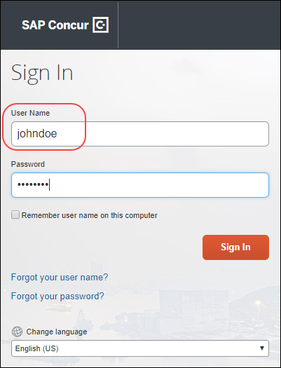

改善後
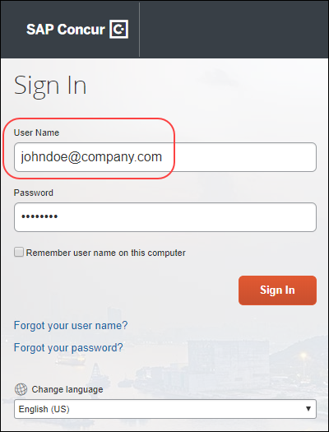

管理者への表示
[全般設定] にある [ユーザー管理] ページに、各ユーザーの [CTE ログイン名] が表示されます。
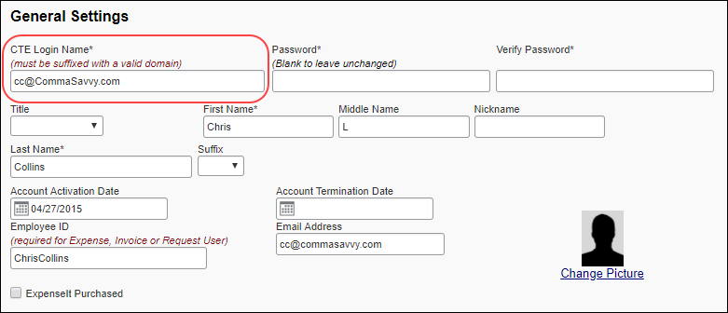
今後の従業員インポートでは、過去に経費精算のデータベース内にドメイン名を持っていなかったユーザーのドメイン名を含めるようにしてください。

設定およびアクティブ化
この変更は自動的に有効になります。その他の設定やアクティブ化は必要ありません。

** 変更予定 ** 新しい SAP Concur [サインイン] ページ

概要
SAP Concur は新しい [サインイン] ページを追加し、ユーザー名およびパスワードの資格情報でログインするユーザーに最新のログイン画面を提供予定です。現在のシングル サインオン (SSO) ユーザーは、www.concursolutions.com でログイン処理を開始することができます。この機能は、2019 年に提供予定です。
新しい [サインイン] ページ機能には、以下が含まれます。
- 2 段階認証ログイン: 強化されたセキュリティの提供、最新の業界スタンダードへの対応、およびログイン成功率を提供
- 複数アカウント ログイン: 管理者が複数のアカウントでログイン可能（今後のリリースにて予定）
- ユーザー アバター: ユーザー操作の改善（今後のリリースにて予定）

業務目的とユーザーへの利点
SAP Concur 製品やサービスへのログイン時に、より高いセキュリティおよび迅速で便利な操作性を提供します。

ユーザーへの表示 - 現行の [サインイン] ページ
現行の [サインイン] ページには、[ユーザー名] および [パスワード] フィールド、そして [サインイン] ボタンが表示されます。ユーザーが認証されると、[SAP Concur ホーム] ページが表示されます。
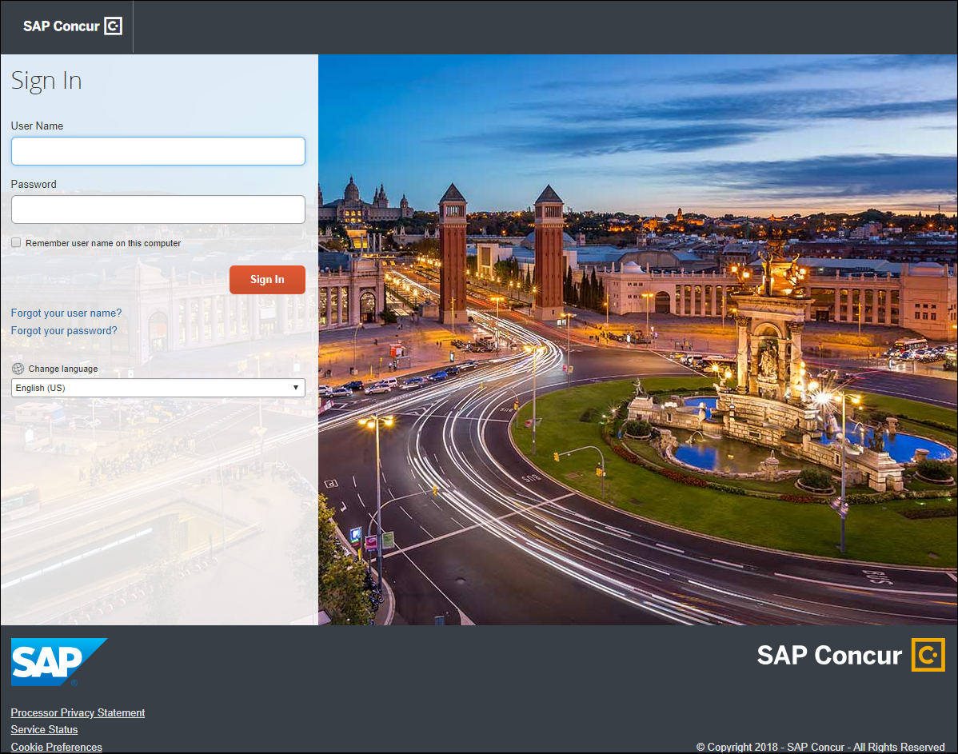

ユーザーへの表示 - 新しい [サインイン] ページ
新しい [サインイン] ページには、[メールまたはユーザー名] 、そして [続行] ボタンが表示されます。ユーザーは自分のメール アドレスまたはユーザー名を入力します。[このコンピューターに情報を記憶させる] チェック ボックスを選択して、メール アドレスやユーザー名を次回ログイン時に表示させることができます。そして [続行] をクリックします。
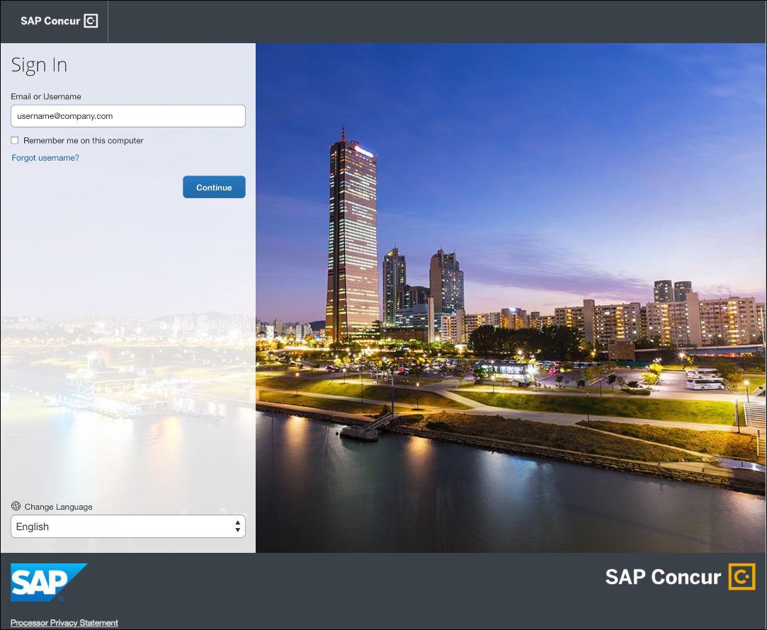
その後、お客様の SAP Concur の実装によって、指定されたアイデンティティ プロバイダ (IdP) シングル サインオン ポータルまたは追加の [サインイン] ページが表示されます。
会社がこの計画済の「シングル サインオンの管理」機能を使用して SAP Concur の新しい SSO サービスに移行していない場合、ユーザーはパスワード ログイン ページに移動し、ユーザー名とパスワードを使用してログインすることになります。詳しい情報は、本ドキュメントの「** 変更予定 ** シングル サインオン (SSO) セルフサービス オプションの提供」のリリース ノートをご参照ください。
この計画済の「シングル サインオンの管理」機能が一般使用向けにリリースされたら、テスト / トレーニング ユーザーを設定している会社は [シングル サインオンの管理] ページで SSO 実施設定を [SSO 任意] に設定したままにする必要があります。 テスト / トレーニング ユーザーは、それから中間パスワード ログイン ページに移動し、既存の SSO または自分のパスワードを入力して www.concursolutions.com にログインします。 会社が新しい [シングル サインオンの管理] ページで [SSO 必須] を選択する場合、すべてのテスト / トレーニング ユーザーは拒否され、www.concursolutions.com に移動してユーザー名とパスワードでログインすることになります。

SSO ユーザー
指定されたアイデンティティ プロバイダ (IdP) シングル サインオン ポータル（下図と類似した）が表示されたら、メール アドレスやユーザー名、およびパスワードを入力して [サインイン] をクリックします。
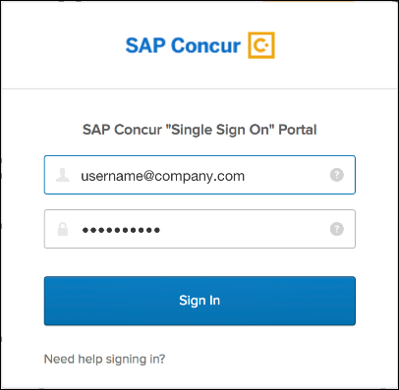
認証されると、[SAP Concur ホーム] ページが表示されます。

ユーザー名およびパスワードを使用するユーザー
ユーザーに追加の [サインイン] ページが表示されます。パスワードを入力し、[サインイン] をクリックします。システムがユーザーの資格情報を認証します。
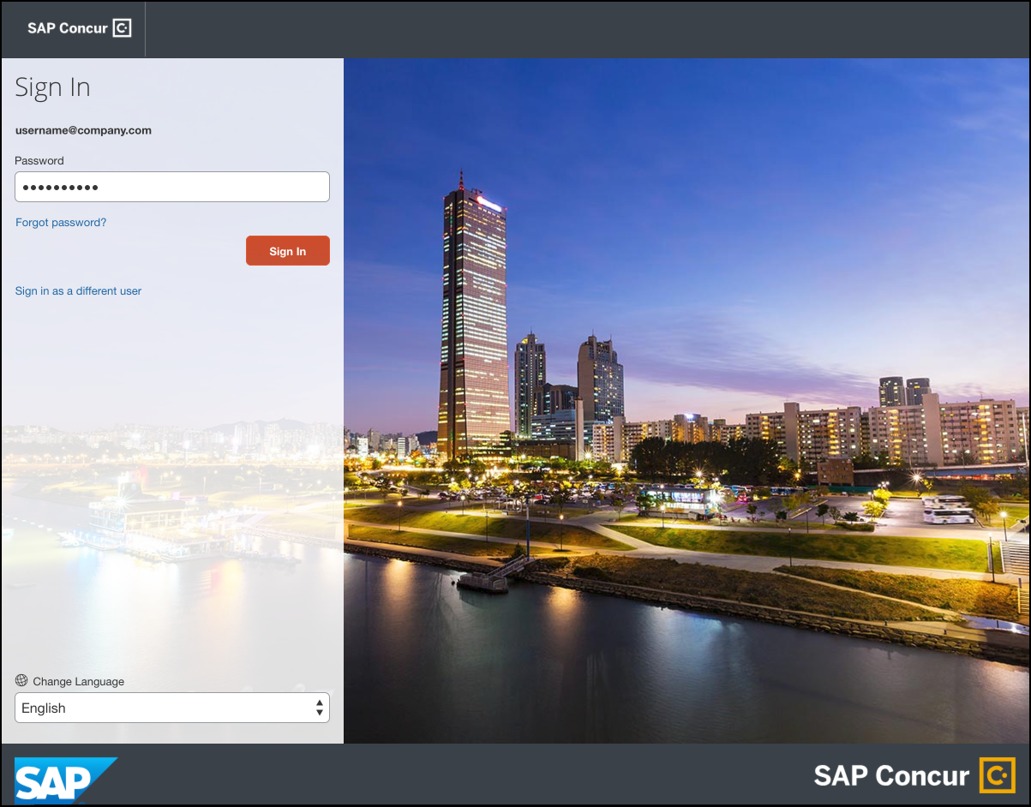
ユーザーのパスワードが認証されると、[SAP Concur ホーム] ページが表示されます。

再ログインするユーザー
初回ログイン時に [このコンピューターに情報を記憶させる] チェック ボックスを選択したユーザーが再ログインする場合、[サインイン] ページに自分のメール アドレスやユーザー名が表示されます。[このコンピューターに情報を記憶させる] チェック ボックスを選択しなかったユーザーは、初回ログインと同じ手順でログインします。
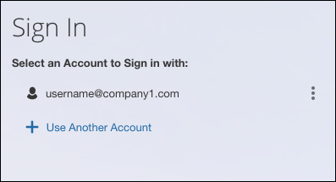
メール アドレスやユーザー名をクリックすると、以下のいずれかが表示されます。
- SSO ユーザー: 認証されると、[SAP Concur ホーム] ページが表示されます。
- ユーザー名およびパスワードを使用するユーザー: [サインイン] ページで、パスワードを入力して [サインイン] をクリックします。認証されると、[SAP Concur ホーム] ページが表示されます。

複数アカウントを使用するユーザー
複数アカウントをお持ちのユーザーには、使用するユーザー ロールやアカウントによって複数のログイン オプションがあります。最初に SAP Concur にログインする際に、いずれか 1 つのアカウントを使用します。ログインに成功すると、ユーザーはシステムからログアウトします。
他のアカウントを追加するには、[サインイン] ページで [他のアカウントを使用] リンクをクリックします。
次のログイン ステップは、ユーザーが使用するアカウント タイプによって異なります。
- SSO アカウント: SSO 認証を選択した場合、ユーザーがメール アドレスを入力すると、IdP シングル サインオン ポータルに移動します。ユーザーが認証されると、[SAP Concur ホーム] ページが表示されます。
- ユーザー名およびパスワード: ユーザーは他の [サインイン] ページに移動してパスワードを入力します。そして、[サインイン] をクリックします。ユーザーが認証されると、[SAP Concur ホーム] ページが表示されます。
すべてのアカウントが追加されると、再ログイン ユーザーは SAP Concur にログインする際に使用するアカウントを選択します。
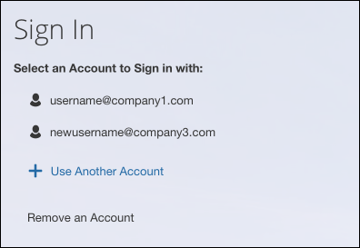

パスワードを忘れた場合
- 「パスワードを忘れた場合」機能についての詳しい情報は、本ドキュメントの「** 変更予定 ** 新しい「パスワードを忘れた場合」ページおよび関連する非推奨機能」をご参照ください。

設定およびアクティブ化
詳細情報は今後のリリース ノートでご案内します。

予算

** 変更予定 ** 予算のワークフロー

概要
今後のリリースで、予算機能でワークフローが利用可能になります。ワークフローはシステムで請求書、経費精算レポート、および申請がどのように承認や処理ステップを進むかを定義します。SAP Concur が提供する予算に対する柔軟なワークフロー機能では、会社固有の要件に合わせてワークフローを設計できます。
予算は、確認なしで期や年の終了前に、組織には制限付きのオプションを残して、そして予算所有者には、超過した予算などを残して、完全に消費してしまうことが可能な場合があります。さらに、早期に支出してしまうことは、重要度の低い支出が早期に予算を消費したことにより、（組織に）重要度のより高い支出が拒否されてしまうことを意味しています。
ワークフローで予算の確認を組み合わせることで値が追加されます。監査ルールおよびワークフロー ステップ ルールは、組織固有のニーズに応じて調整することが妥当である場合に設定に追加する際に役立ちます。
同様に、支出項目が予算に対して実行されているとみなされる場合の決定の際に重要です。ほとんどの組織で、確定とは支出項目が支払われること（すべての承認ステップではない場合も、ほとんどのステップを通過）を指します。その他の組織では、確定はより早期に発生します。購入申請または事前申請が承認されると、直ちに「（予算で支払が）約束済み」とみなされます。

業務目的とユーザーへの利点
この機能で予算の支出先の管理ができるようになります。たとえば、予算期間または予算年度内における早期の予算超過を防ぐために役立ちます。

設定およびアクティブ化
管理者は、[管理] > [請求書処理] または [経費精算] をクリックし [ワークフロー] ページでこの機能を設定する必要があります。

予算の見通し

** 変更予定 ** 予算の見通し（旧来の）機能が 2019 年に運用終了

概要
「予算の見通し」機能は、予算管理ツールです。その運用を 2019 年 6 月 30 日に終了します。予算機能を使用する必要のあるお客様は、今年の初旬にリリースされた SAP Concur の新しい「予算」製品を購入することをお勧めします。新しい「予算」機能は、より優れた機能性と、改善された UI、そして SAP Concur 製品との追加の統合を提供しています。さらに注目すべき点は、経費精算、請求書処理、出張予約、および事前申請からの追加の経費データを含んでいることです（以前は経費精算および事前申請からのデータのみ利用可能でした）。
「予算の見通し」機能から「予算」機能への移行はできません。「予算の見通し」機能の現在の契約は終了となり、「予算」機能と再契約することとなります。その場合、新しい実装が必要になります。ただし、「予算」機能への再実装の間でも、お客様はすべての「予算の見通し」機能のデータにアクセスすることができます。新しい「予算」製品の実装を希望する場合、SAP Concur のアカウント チームにお問い合わせください。

業務目的とユーザーへの利点
「予算の見通し」機能の運用終了により、より高い価値を提供できる新しい「予算」製品を導入いただくことができます。それにより、お客様の予算をより可視化および実用化し、さらにリアルタイムに反映できるようになります。

設定およびアクティブ化
「予算の見通し」機能の運用が終了すると、この製品に関する問題のレポート、およびサポートを受けることができなくなります。

組織管理

** 変更予定 ** シングル サインオン (SSO) セルフサービス オプションの提供

概要
シングル サインオンにより、ユーザーは一組のログイン資格情報を使用して複数のアプリケーションにアクセスすることができます。現在、SAP Concur には、ユーザー名およびパスワードの使用、またはユーザーの組織のログイン資格情報などのアイデンティティ プロバイダ (IdP) の資格情報のある SSO の使用、という 2 つのサインイン方法があります。
SAP Concur はシングル サインオン (SSO) 管理機能を SAP Concur 製品に追加予定です。これにより、SAP Concur をお使いのお客様が自分の組織に SSO を設定するためのセルフサービス オプションを提供します。SSO は現在、経費精算、請求書処理、事前申請、および出張予約でサポートされています。
ほかの SAP Concur 製品およびサービスはこの初期リリースの対象外です。
新しいシングル サインオン (SSO) 管理機能は、[管理] > [会社] > [組織管理] ページからアクセス可能です。
この新しい機能は、すでにセキュリティ キー機能を使用している出張予約のお客様には影響しません。

業務目的とユーザーへの利点
SSO を設定するためのセルフサービス オプションを提供します。

設定およびアクティブ化
設定について詳しくは、今後のリリース ノートでご案内します。

E-Receipt

** 変更予定 ** 領収書としての自動承認の廃止
- 重要: E-receipt を途切れなく使用するには、管理者のアクションが必要です。

概要

E-Receipt のテクノロジは高速に進化しています。今日、領収書の取扱いルールは、イメージの要件を満たして E-Receipt を承認するために決め打ちされています。
今後、E-Receipt がより一般的になるにつれて、それにまつわる法案もより複雑化するため、これがすべての国や状況に有効な前提とはいえません。
現在のシステムの振る舞いを維持することを希望するお客様は、イメージの要件を満たして E-Receipt を承認することを継続するために、カスタム領収書ルールを設定する必要があります。

業務目的とユーザーへの利点
この変更により、E-Receipt をお使いのお客様が、経費を裏付けるための文書に関する制限および契約上の要件に準拠し続けることができます。

管理者への表示
現在、経費精算の管理者は領収書制限ルールを設定し、イメージが必要な条件を発動できます。これは、お客様の地理や国をもとに決定されるものです。
有効な領収書イメージとして E-Receipt を承認する必要のある管理者は、領収書制限ルールの条件を、[エントリ] --> [E-receipt あり] --> [等しい] --> [値] --> [いいえ] と設定できます。すると、経費エントリに E-Receipt がない場合に「領収書イメージが必須」が発動します。
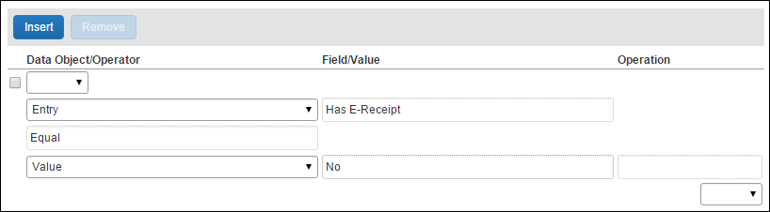
有効な領収書イメージとして E-Receipt を承認する必要のない管理者は、E-Receipt の領収書制限ルールに条件がありません。E-Receipt でエントリを除外する条件が設定されていない場合、レポート エントリに E-Receipt を含めると、その領収書を必須としてマークします。

ユーザーへの表示
経費エントリの領収書の要件は、ルール設定にもとづいており、ユーザーには領収書が必須または関連する規定外フラグの表示などの、いずれの変更も表示されません。

設定およびアクティブ化
この変更は自動的に適用されます。その他の設定やアクティブ化は必要ありません。
アクションが必要です: お客様の組織が、ユーザーがアップロードしたイメージまたはユーザーによって提供された紙の領収書の代わりに E-Receipt を承認する場合、領収書ルールに上記の条件を追加するために、それらのルールを確認する必要があります。
アクションは必要ありません: お客様の組織の領収書ルールに既にこの条件がある、またはユーザーによって提供された紙またはイメージの代わりに E-Receipt を承認しない場合。
- この機能についての全般情報は、
設定ガイド「経費精算: メール承認」をご参照ください。
現在のシステムの振る舞いを維持するために、カスタム領収書ルールの追加または編集するには:
- [管理] > [経費精算] をクリックします。
アクセス許可によっては、[管理] をクリックしてすぐにこのページが表示されることもあります。
- [領収書の取扱い] をクリックします（左側メニュー）。[領収書の取扱い] ページが表示されます。
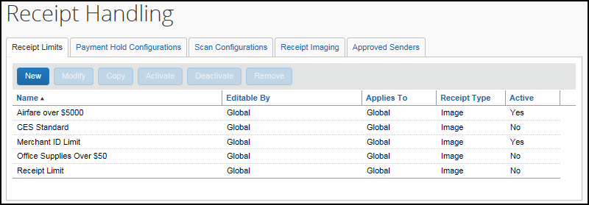
- [領収書制限] タブで、次のいずれかの操作を行います。
- 目的の領収書制限をクリックし、続けて [修正] をクリックする。
- または -
- 目的の領収書制限をダブル クリックする。
[全般] ステップが表示されます。
- 必要に応じてフィールドを編集します。
フィールドの説明に入力する際は、本ガイド記載の領収書制限の追加についての情報をご参照ください。
- [次へ] をクリックします。[条件] ステップが表示されます。
- 領収書制限ルールの条件を、[エントリ] --> [E-receipt あり] --> [等しい] --> [値] --> [いいえ] と設定します。
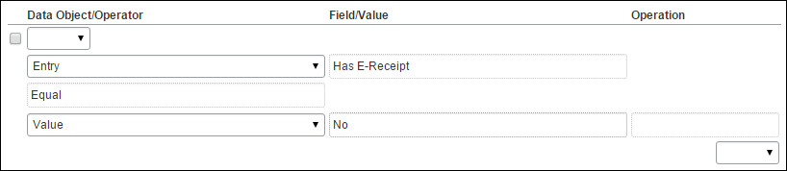
- [完了] をクリックします。

** 変更予定 ** フライトの E-Receipt の最新の外観

概要
E-Receipt および手間の少ない経費精算レポートに関する継続的な取り組みの一環として、GDS および一部の TripLink 取引からのチケットやクーポン データを基に SAP Concur によって生成されたフライトの E-receipt の外観が新しくなりました。

お客様やユーザーへの利点
フライトの E-receipt が SAP Concur の標準の E-receipt 形式に引き上げ、経費精算においてより一貫性のある操作性を提供します。この形式は次世代の経費精算で作業するユーザーにも便利です。さらに、この変更は新しいフライトの E-receipt を即座に確認しないことのあるエンド ユーザーに対して、パフォーマンスや安定性の問題を排除します。

ユーザーへの表示
参考画面を今後のリリース ノートでご提供予定です。

設定およびアクティブ化
この変更は自動的に発生し、時と共に段階的に行われます。
- E-receipt についての詳細情報は、
設定ガイド「経費精算: E-receipt」をご参照ください。

パスワード

** 変更予定 ** 新しい「パスワードを忘れた場合」ページおよび関連する非推奨機能

概要
SAP Concur の [サインイン] ページに新しい「パスワードを忘れた場合」機能を追加し、ユーザー名およびパスワードの資格情報でログインするユーザーに最新のログイン画面を提供予定です。
新しい「パスワードを忘れた場合」機能がリリースされると（5 月 11 日予定）、以下の既存の [パスワードを忘れた場合] ページの機能が非推奨となります。
- セキュリティ上の質問: ユーザーは今後のログイン認証でセキュリティ上の質問を受けることがなくなります。
- オンページ テキスト: 会社のカスタム テキストは今後表示されなくなります。
- パスワード ヒント: [パスワード ヒントをメールアドレス宛に送信] オプションが利用不可になります。
新しい「パスワードを忘れた場合」機能は、計画済の新しい SAP Concur [サインイン] ページより前にリリースされる予定です。詳しい情報は、本ドキュメントの「** 変更予定 ** 新しい SAP Concur [サインイン] ページ」のリリース ノートをご参照ください。

業務目的とユーザーへの利点
ユーザー パスワードの更なるセキュリティ強化と、無駄のない合理的な操作性を提供します。

ユーザーへの表示 - 現行の [パスワードを忘れた場合] ページ
SAP Concur [サインイン] ページ (www.concursolutions.com)で誤ったパスワードを入力し、[パスワードを忘れた場合] リンクをクリックした場合、[パスワードを忘れた場合] ページが表示されます。 このページには、ユーザーが照合済みのアカウントにパスワード ヒントやパスワードをリセットするリンクを含むメールを送信させるオプションがあります。また、一部の会社はこのページにカスタム テキストを設定しています。
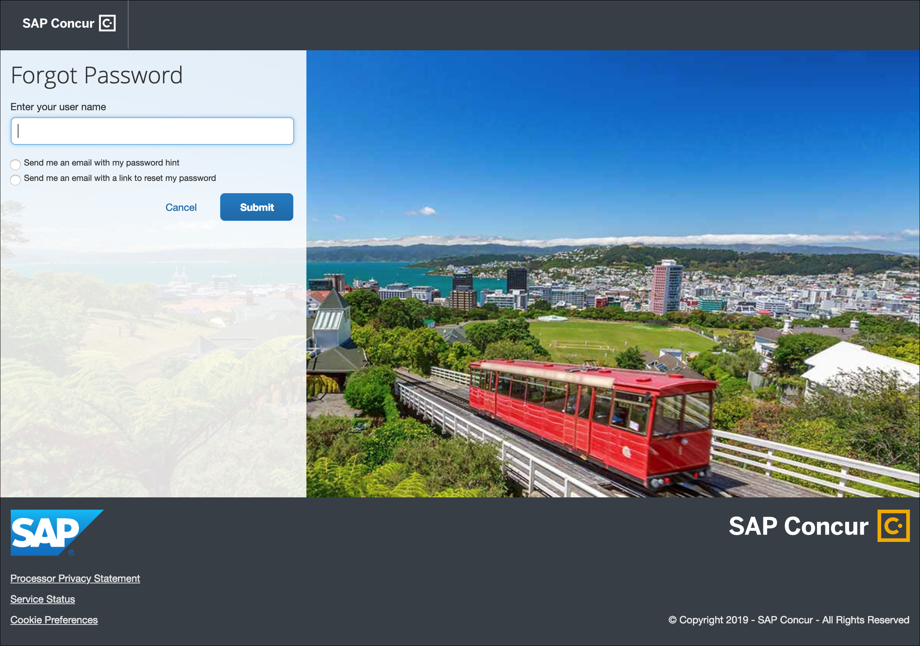

ユーザーへの表示 - 新しい [パスワードを忘れた場合] ページ
SAP Concur [サインイン] ページ (www.concursolutions.com)で誤ったパスワードを入力し、[パスワードを忘れた場合] リンクをクリックした場合、新しい [パスワードを忘れた場合] ページが表示されます。 自分のユーザー名を入力して [送信] をクリックします。その後、ユーザーの照合済みのメール アカウントにパスワード リセットの通知メールが送信されます。
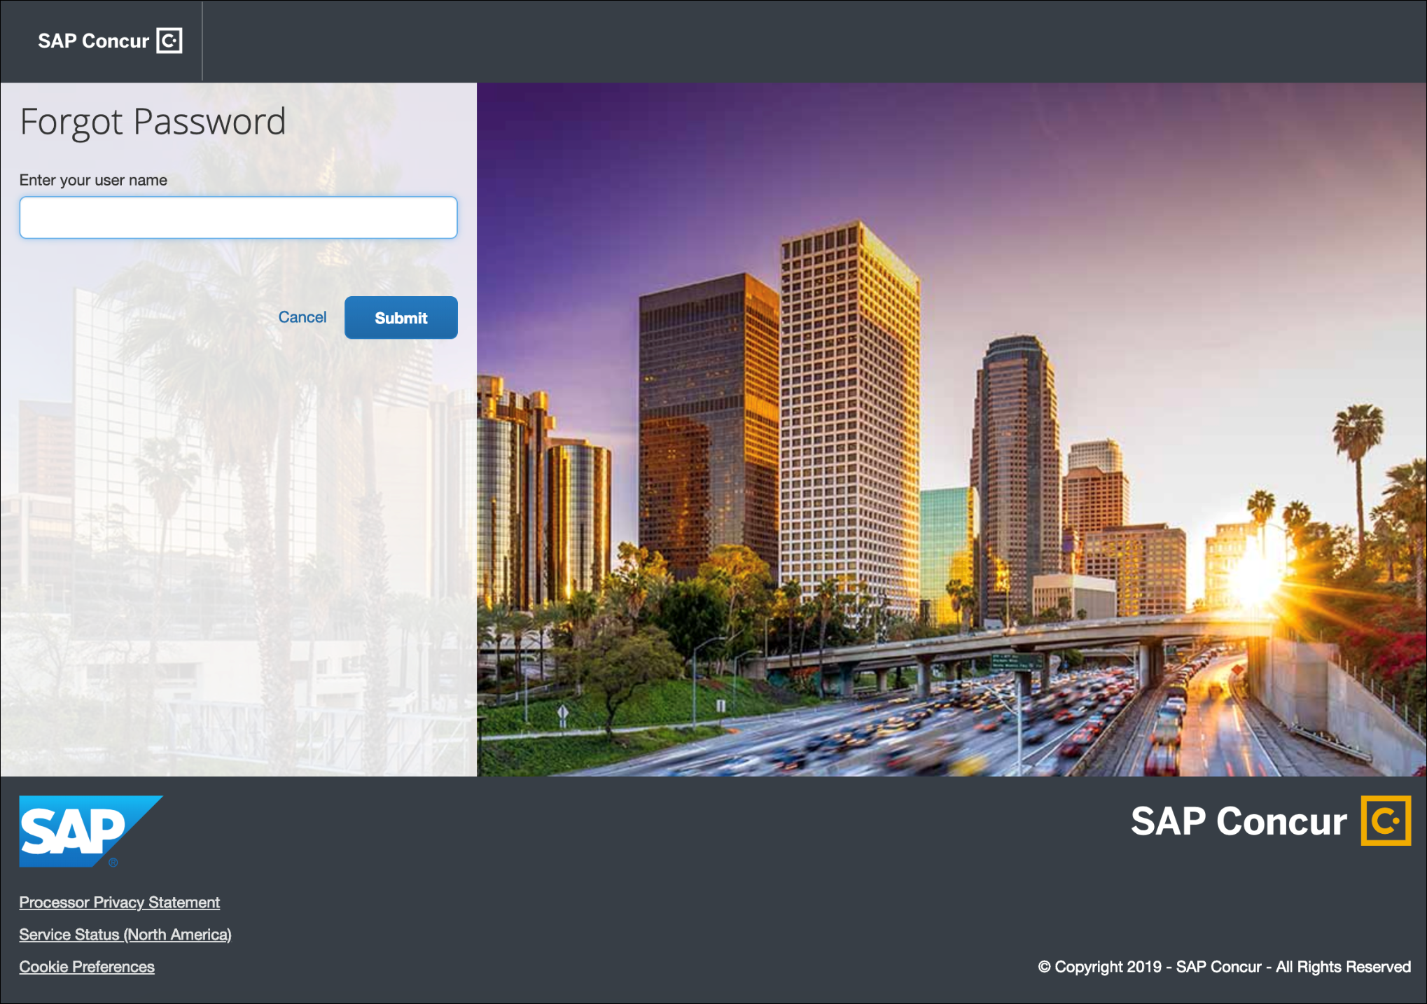
パスワード リセットの通知メールを開くと、24 時間有効のワンタイム リセット パスワード リンクがあります。メールにある [パスワードをリセット] アイコンをクリックします。
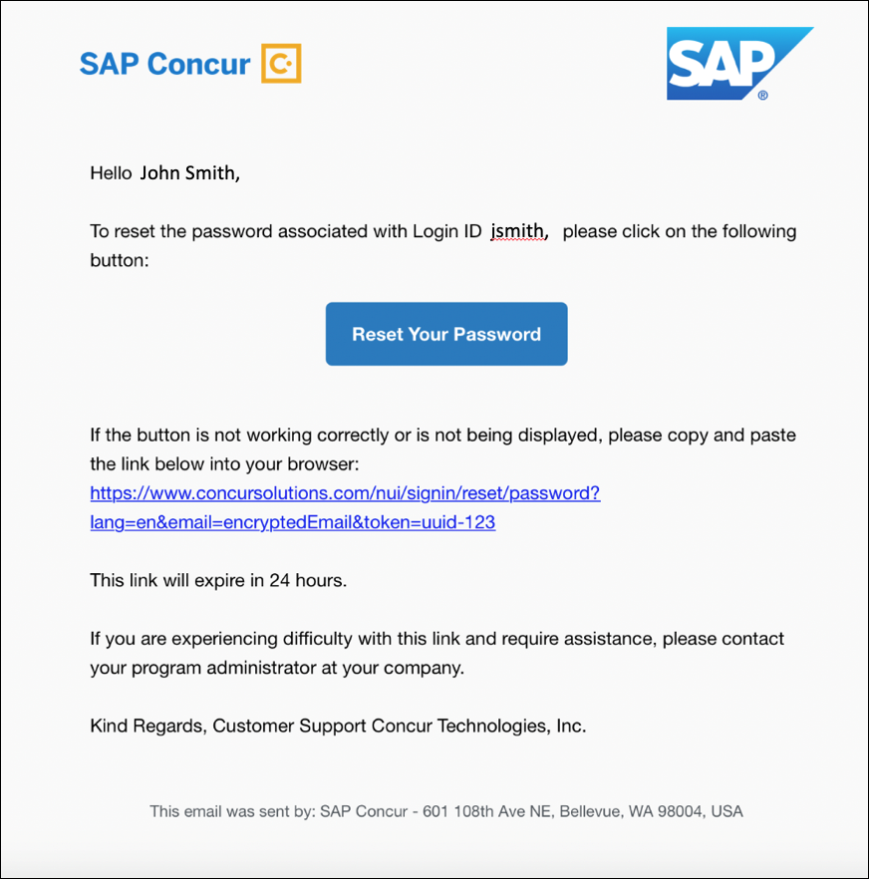
ブラウザで [パスワードをリセット] ページが開きます。
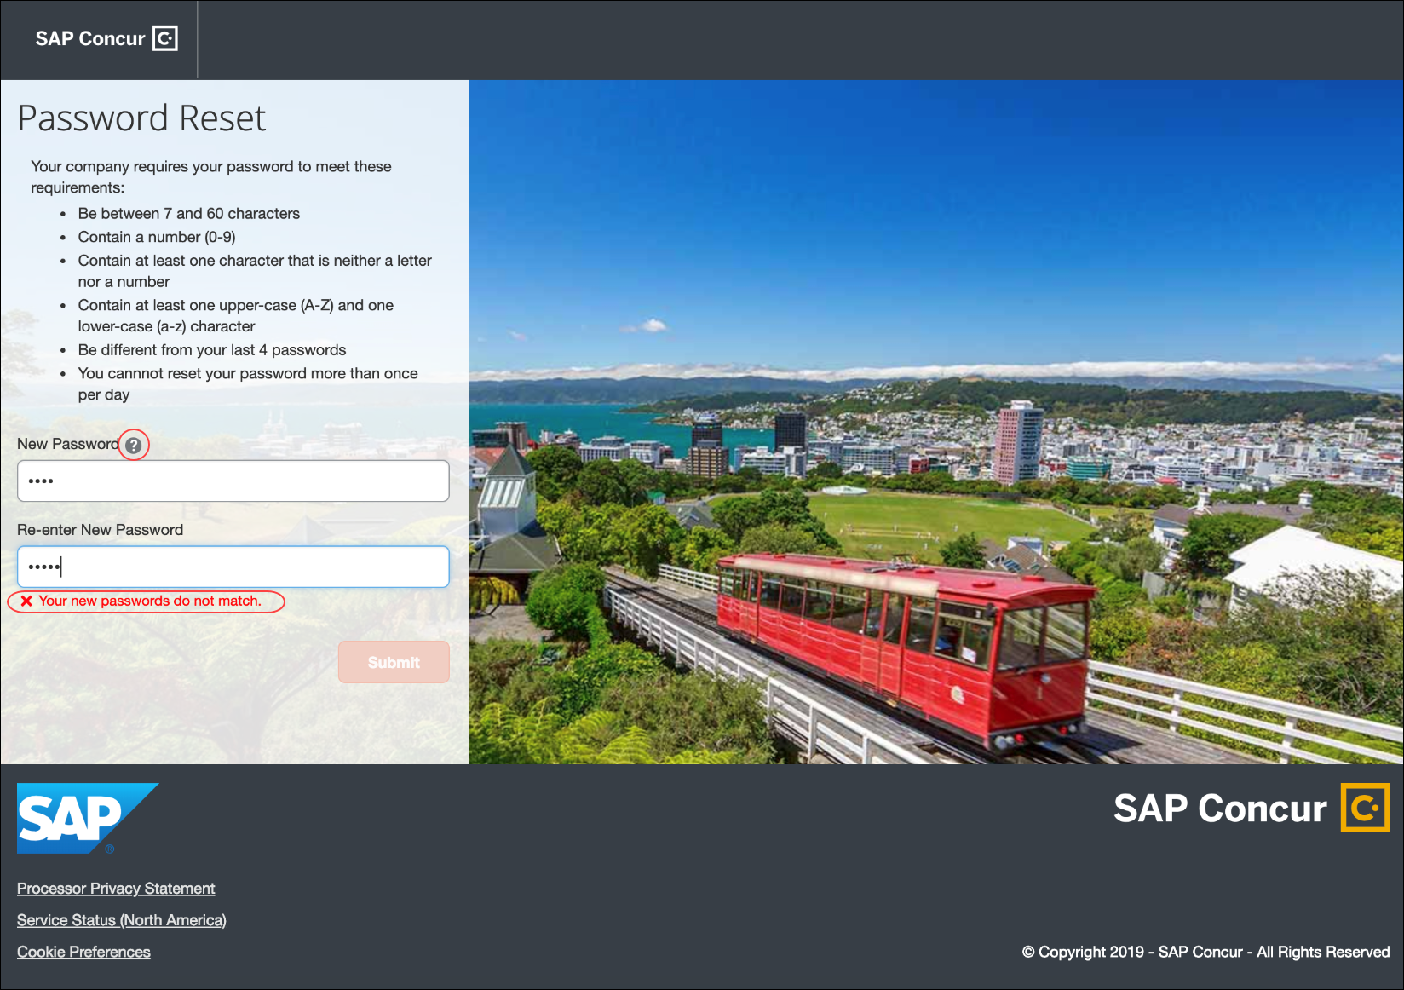
ページに会社のパスワード ポリシーが表示されます。[新しいパスワード] および [新しいパスワードの再入力] フィールドに新しいパスワードを入力します。パスワードが一致しない場合、ページ上に警告メッセージが表示されます。
[パスワード ヘルプ情報] アイコンをクリックして、より安全なパスワードを作成するためのヒントを表示することもできます。
[送信] ボタンをクリックして新しいパスワードを作成します。
パスワードが認証されると、新しいパスワードが正常に作成されたことを示す確認メッセージが表示されます。
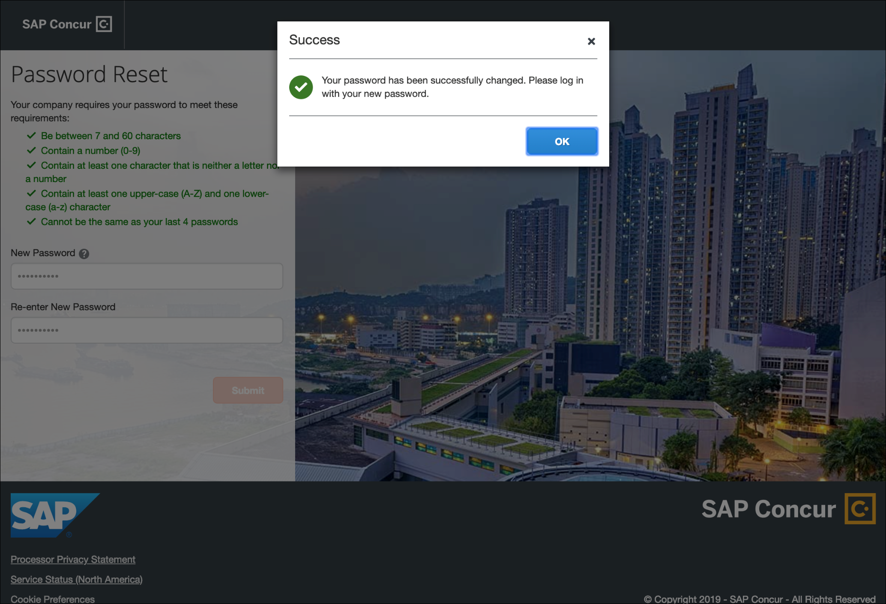
[OK] をクリックします。 その後、www.concursolutions.com に移動して新しいパスワードでログインします。

パスワード エラー
新しいパスワードが認証に失敗すると、[パスワードをリセット] ページにエラーが表示され、会社の要件を満たすパスワードを作成するよう促します。
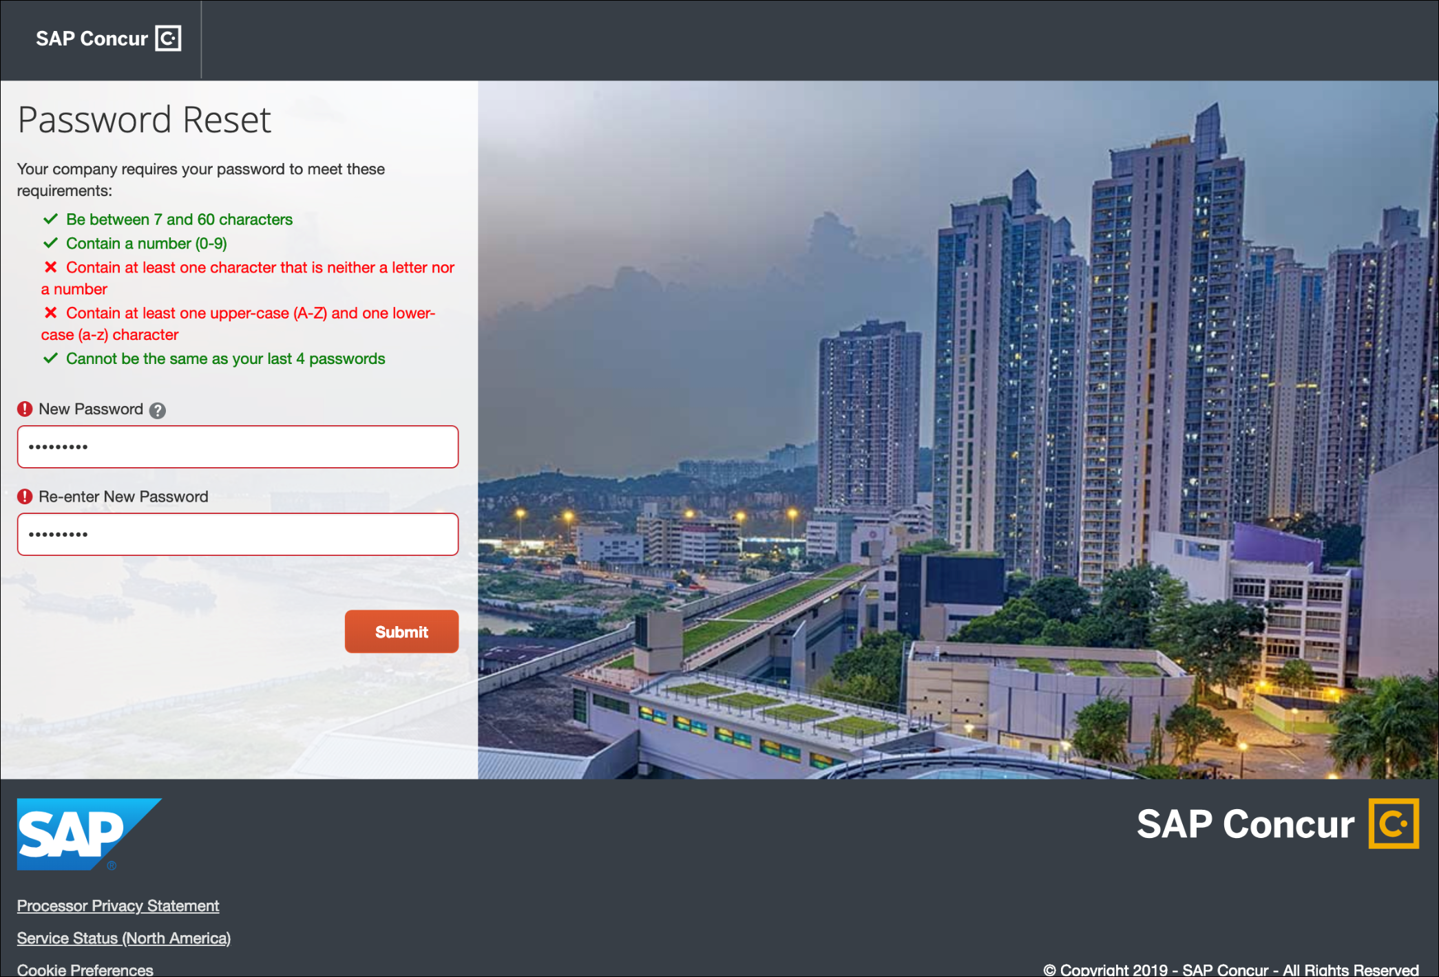

設定 / 機能のアクティブ化 / 非推奨機能
詳しい情報は今後のリリース ノートでご案内します。

支払マネージャー

** 変更予定 ** 旧来の勘定突合の抽出ページの運用終了

概要
Expense Pay または Expense Pay - グローバルをお使いのお客様を対象に、2018 年 11 月から勘定突合の抽出ツールが [ツール] > [Concur Classic 管理者] から [ツール] > [支払マネージャー] > [監視バッチ] に場所が変更になりました。

旧来の（Concur Classic 管理者）アクセス パスは [管理] > [会社] > [ツール] > [Concur Classic 管理者] > [払戻管理者] > [突合の抽出] でした。
新しい（支払マネージャー）アクセス パスは [管理] > [会社] > [ツール] > [支払マネージャー] > [監視バッチ] > [勘定突合の抽出] になります。
もとの払戻管理者ページ（[管理] > [会社] > [ツール] > [Concur Classic 管理者] > [払戻管理者]）は運用終了となります。
[払戻管理者] リンクは [管理] > [会社] > [ツール] > [Concur Classic 管理者] から削除されます。

業務目的とユーザーへの利点
すべてのお客様が新しいページを使用することができます。

管理者への表示
突合の抽出ツールは [Concur Classic 管理者] をクリックして使用することはできなくなります。

改善前（現在）
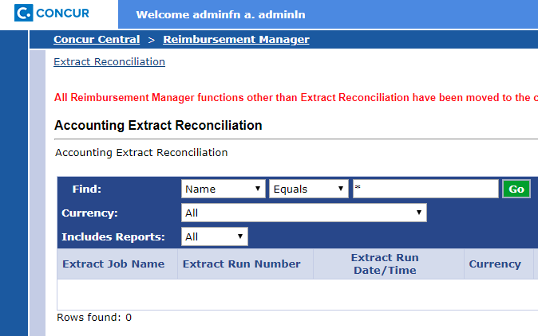

改善後
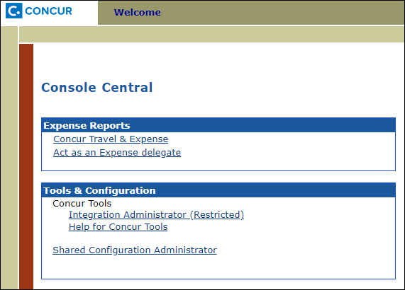

設定およびアクティブ化
この改善は自動的に実行されます。設定やアクティブ化は必要ありません。
- [監視バッチ] にある [突合の抽出] タブについての全般情報は、ユーザー ガイド「経費精算: 支払マネージャー」または「経費精算: 支払マネージャー（Expense Pay グローバル）」をご参照ください。

セキュリティ

** 変更予定 ** 一括パスワード リセットまたはインポート ファイル経由の更新が今後不可に

概要
100、300、305、310 レコード セットにあるパスワード フィールドが、更新やユーザー パスワードの一括リセットに使用することができなくなります。SAP Concur は、ユーザー アカウントが作成されたときに限りパスワード フィールドが使用されるように、インポートにおいてこの機能を変更する予定です。このフィールドは今後、更新やユーザー パスワードの一括リセットに使用されなくなります。100 レコードのパスワード更新および置換機能は使用されなくなります。
この変更は、従業員インポートおよびユーザー インポート機能に影響します。

従業員インポート
パスワード フィールドは引き続き、100、300、305、310 レコード セットで利用可能ですが、ファイルの初回インポート中、またはシステムで新しいユーザーを作成しているときに限り読み込まれます。以降のフィールドの使用は、システムによって無視されます。100 レコードのパスワード更新および置換機能は使用されなくなります。
- この機能についての全般情報は、抽出の仕様の「従業員インポート（製品共通）」をご参照ください。

ユーザー インポート
パスワード フィールドは引き続き、ダウンロード可能な Excel テンプレートで利用可能ですが、ファイルの初回インポート中、またはシステムで新しいユーザーを作成しているときに限り読み込まれます。以降のフィールドの使用は、システムによって無視されます。
- この機能についての全般情報は、ユーザー ガイド「ユーザー インポート（製品共通）」をご参照ください。
現時点で、将来的に一括パスワード リセット ツールの提供を予定しています。

業務目的とユーザーへの利点
更に強化されたユーザー パスワードのセキュリティを提供します。

設定およびアクティブ化
これらの変更は自動的に実行されます。その他の設定やアクティブ化は必要ありません。

テスト ユーザー管理

** 変更予定 ** テスト ユーザー取引の消去機能の運用終了

概要
SAP Concur は、テスト ユーザー管理にある、経費精算、請求書処理、出張予約、および事前申請からテスト ユーザーの取引を削除する機能の運用を終了します。

業務目的とユーザーへの利点
この変更により、SAP Concur は多くのお客様にご利用いただいている機能の開発や維持に注力することができます。

管理者への表示
[テスト ユーザー管理] ページに [テスト ユーザー取引の消去] ボタンが表示されなくなります。

改善前
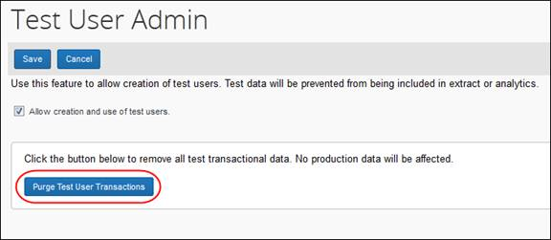
このページにアクセスするには、[管理] > [経費精算]（または、[請求書処理] や [事前申請]）> [テスト ユーザー管理] をクリックします。

改善後
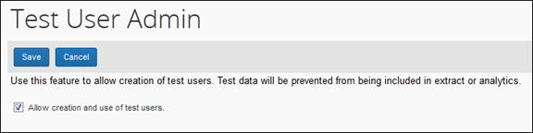

設定およびアクティブ化
この機能は自動で削除されます。
- テスト ユーザー管理機能についての一般情報は、設定ガイド「テスト ユーザー（製品共通）」をご参照ください。

トレーニング管理

** 変更予定 ** ページの最適化および配置変更

概要
[トレーニング管理] ページを簡素化するため、機能およびコンテンツを変更します。
コンテンツの変更に加えて、[トレーニング管理] ページへのアクセスが [組織管理] から [ツール] に配置変更されました。

業務目的とユーザーへの利点
トレーニング管理機能が見つけやすくなり、使用する際に便利になります。

設定およびアクティブ化
この変更は自動で利用可能になります。予測される設定やアクティブ化のステップについての追加情報は、これらのリリース ノートの今後のバージョンでご案内いたします。
- この機能についての一般情報は、設定ガイド「トレーニング管理（製品共通）」をご参照ください。

お客様へのお知らせ

月次情報 - ブラウザの認証および推奨環境
「SAP Concur リリース ノート - 月次のブラウザ認証」ドキュメントには現在のブラウザ認証と今後の予定がリストされています。ドキュメントはその他の月次リリース ノートとともに公開されます。
「お客様へ - Concur Travel & Expense 推奨環境」ガイドは設定ガイドやユーザー ガイド、その他の技術文書とともに公開されています。
- すべてのリリース ノート、ブラウザ認証、設定ガイド、ユーザー ガイド、その他の技術文書、および推奨環境については、後述の「リリース ノートおよびその他の技術文書」をお読みください。

リリース ノートおよびその他の技術文書

オンライン ヘルプ - 管理者
管理者ロールを持つユーザーは、オンライン ヘルプを使ってリリース ノート、設定ガイド、ユーザー ガイド、管理者向けのサマリー、月次のブラウザ認証、推奨環境、およびその他のリソースにアクセスできます。


Concur サポート ポータル - 指定されたユーザー
指定されたユーザーは SAP Concur サポート ポータルを経由して、リリース ノート、設定ガイド、ユーザー ガイド、管理者向けのサマリー、月次のブラウザ認証、推奨環境、およびその他のリソースにアクセスすることができます。
適切な SAP Concur サポート ポータルへのアクセス許可があれば、[ヘルプ] メニューに [サポートへのお問合せ] オプションが表示されます。[ヘルプ] > [サポートへのお問い合わせ] をクリックします。[サポート] ページで、[リソース] > [リリース / 技術情報] をクリックしてください。


ケース

ステータスを確認する手順
各サービス リリースでは、ケースが解決している場合があります。
提出したケースのステータスを確認するには
- https://concursolutions.com/portal.asp にログオンします。
- [ヘルプ] > [サポートへのお問い合わせ] をクリックします。

[Concur サポート] ページが表示されます。

[ヘルプ] メニュー下に [サポートへのお問合せ] オプションがない場合は、お客様の会社内でサポートを行うよう設定されています。社内のサポート デスクにお問い合わせください。
- ケース ID を入力します。
- [検索] をクリックします。検索結果は、ご自身の会社のケースに限定されています。

例
このリリースの（ケース）修正には、以下のケース以外の修正も含まれます。
ケース ID | 説明
11673115 | スマート経費  手動エントリとスマート経費間の一致が承認された場合、同席者が削除されていました。  コードを更新し、この問題は再現しなくなりました。

© 2019 SAP SE or an SAP affiliate company. All rights reserved.
本書のいかなる部分も、SAP SE または SAP の関連会社の明示的な許可なくして、いかなる形式でも、いかなる目的にも複製または伝送することはできません。
本書に記載される SAP およびその他の SAP 製品やサービス、並びにそれらの個々のロゴは、ドイツおよびその他の国における SAP SE（または SAP の関連会社）の商標または登録商標です。商標に関する詳細や通知については、http://global12.sap.com/corporate-en/legal/copyright/index.epx をご覧ください。
SAP SE およびその流通業者によって販売される一部のソフトウェア製品には、ほかのソフトウェア業者の専有ソフトウェア コンポーネントが含まれています。
製品仕様は、国ごとに変わる場合があります。
これらの文書は、いかなる種類の表明または保証はなく、情報提供のみを目的として、SAP SE または SAP の関連会社によって提供され、SAP SE またはその関連会社はこれら文書に関する誤記や脱落に対する責任を負うものではありません。SAP SE または SAP の関連会社の製品およびサービスに対する唯一の保証は、当該製品およびサービスに伴う明示的保証がある場合に、これに規定されたものに限られます。本書のいかなる記述も、追加の保証となるものではありません。
特に、SAP SE またはその関連会社は、このドキュメントまたは関連の提示物に記載される業務を遂行する、またはそこに記述される機能を開発もしくはリリースする義務を負いません。このドキュメント、または関連の提示物、および SAP SE またはその関連会社の戦略並びに将来の開発物、製品、および / またはプラットフォームの方向性並びに機能はすべて、変更となる可能性があり、SAP SE またはその関連会社により随時、理由の如何を問わずに予告なしで変更される場合があります。このドキュメントに記載する情報は、何らかの具体物、コード、または機能を提供するという確約、約束、または法的義務には当たりません。将来の見通しに関する記述はすべて、さまざまなリスクや不確定要素を伴うものであり、実際の結果は、予測とは大きく異なるものとなる可能性があります。読者は、これらの将来の見通しに関する記述に過剰に依存しないよう注意が求められ、購入の決定を行う際にはこれらに依拠するべきではありません。

